Jueves
30
de junio

Segundo de Primaria
Lengua Materna
(clase bilingüe)

Comparto los consejos de los abuelos

Aprendizaje esperado: comparte con otros un relato de tradición oral, de acuerdo con las formas de relatar estos textos en su tradición.

Énfasis: narra consejos que le han transmitido sus abuelos y padres sobre el respeto a la Tierra, la naturaleza y al cosmos.
Usa expresiones bellas, metáforas, vocabulario e ideas propias de su lengua y cultura.

¿Qué vamos a aprender?

Aprenderás a escribir relatos de tradición oral, de acuerdo con las formas de relatar estos textos en tu tradición, usando expresiones bellas, con metáforas utilizando tus propias ideas de acuerdo a tu lengua y cultura.

También aprenderás a narrar los consejos de los abuelos, que nos han transmitido de generación en generación.

¿Qué hacemos?

A través de los consejos y relatos, nos han enseñado a respetar la tierra, la naturaleza, etcétera, esto es de gran importancia en la cultura wixarika.

Patsi temitekatsutiani. Hiki tateukarima wa´ixatsi temiti xaata, ixatsika meripai mieme.
ixatsika te’eniwati tame, aixi temitekahuu, tatey yurienaka, hetsiena tita memitexuawe, naime. Ixatsite enieti naime temite’iwiya.

Que tal niñas y niños, buen día, soy el maestro, Luis Miguel Rodríguez de la Cruz, vivo en la comunidad indígena de El Roble, municipio del Nayar, Nayarit. Mi lengua materna es wixárika, y estoy muy contento de saludarlos.

Ke’aku tiirí! ‘Aixi xepite heu’erieka yunaiti, Ne ti’ikitame Luis Miguel Rodríguez de la Cruz nepi yiane, Puwarikatia nepi kiekame, El Nayar, meta Nayarit kwieyaritsie mieme. Nepeu netemawie hiki xehamatia nepititi xaata.

En esta sesión el Mtro. Luis Miguel te explicará el tema de hoy. Él nos cuenta lo siguiente:

Para los wixarika, la familia es muy importante, pues es el núcleo y su extensión por lo general es grande. Los niños son muy importantes, en su niñez los guían realizando una ceremonia con una de sus deidades.

Taxeinuiwaritsie, tiirí waikaa mepitehaye ’axee, ayumieme ‘aixi mepite ‘ikitiarie yunaiti tiirí, tita tayeiyaritsie mirakuwietikaa.

A todos los huicholes, tenemos nuestro nombre en la lengua. Y quien lo asigna generalmente es el abuelo. Que de acuerdo a como sueñe al bebé o niño, le da su nombre.

¿Qué te parece?

Tame wxaritri temiteukaritsietikaa taniiukiki. Ta teukarima meitetsiteriwa, yiwiki miki miti heinini keneti tewaati nenemaayaní,

¿Kepera’eriwa?

Entonces, su nombre en su lengua materna, ¡Qué interesante! su cultura es muy rica en todos sentidos.

Observa el siguiente video, está interesante es sobre un relato del origen del primer Amanecer.

Observemos el vídeo.

Patsi video temixeiya.

- Voces.
https://68voces.mx/huichol-el-primer-amanecer

Se llama El primer amanecer.
Cuenta que hace muchos años. Que la Luna y las Estrellas eran quienes alumbraban la tierra, y que los dioses formaron un grupo para que buscar a un venado y al cerro del Amanecer, ese venado, ofreció su corazón y se convirtió en una deidad, la Luna le entregó a su hijo que era muy buen cazador y que al arrojarse al fuego resurgió como el Sol Taya y así fue como de dio el primer Amanecer.

Xenenetaa’enieka, ‘iki katiniteaaka. kehepai tiuyiku temuuka tariyari.

Meripaiti waniu ‘ipai katiniu yinii. Xurawetsixi xeikia memitatsita kixiyakai. Tawewiekate waniu memiwarutiwau kemi’ane maxa memiwauyukai. Memikaxei waniu, miki niu yu‘iyari miyatua, ayumieme tamatsi maatia, xeitiniu nunutsi muyetuiya, taipa meuyihia, mikiniu tau maatia. maatinee waniu, ayumieme niuka hekiare.

¿Te gustó? Espero que sí, para nosotros el venado, es como nuestro hermano.

Matiunakixi Tame wixaritari maxa tamatsi kahauyumarie mihiki.

Qué bonito, y gracias al Venado y a la Luna, ahora existe el Amanecer.

Ah, por eso se ve en mucho de su cultura, que interesante.

Leerás las narraciones de los consejos, seguramente te gustarán mucho.

Lee con atención que es una narración de las culturas.

Heiwatitsi, Patsi temiyi’iwiya tita ixatsika miranuyine.

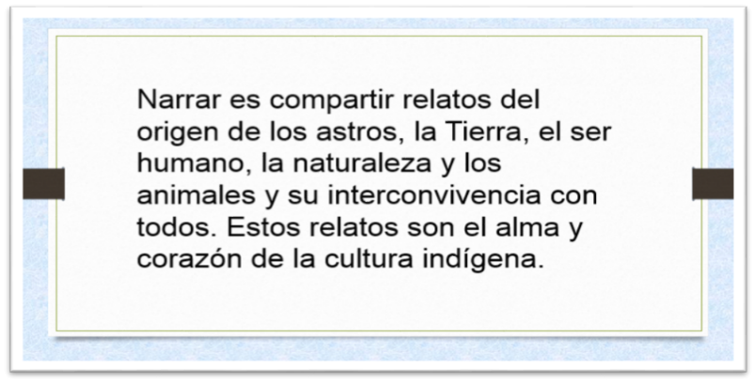

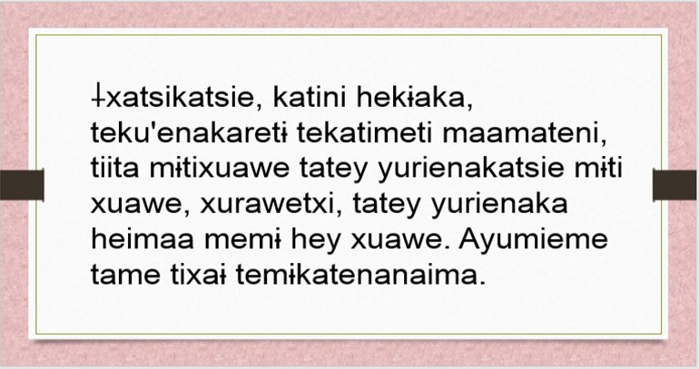

Recuerdas que ya lo has visto en sesiones pasadas algunos conceptos parecidos a este.

Algunos conceptos son diferentes, pero otros ya los has visto a lo largo de las sesiones.

La narración de los consejos que nos dan nuestros padres o abuelos, como hemos mencionado, se van transmitiendo. La gente mayor los da para ayudar a estar en armonía con la naturaleza y con nosotros mismos.

Tateukarima wa’ixatsika, tapaapama mepiiya weiya, tametari teku’enakareti yatepitekahuu. ‘iki ‘ixatsika te’enieti naime tepite ‘iwiya.

¿Pero todos los consejos son iguales?

No. Hay diferentes consejos como, por ejemplo: los consejos que se les da a los jóvenes para que vivan en armonía y en paz; para mantener una conducta respetuosa con los demás; consejos para evitar sustraer cosas o bienes de otras personas; para prevenir de caer en situaciones difíciles; para realizar actividades colectivas, para el respeto de la naturaleza y evitar la contaminación, evitar acabar con la flora y la fauna; consejos de acuerdo a la edad, etcétera. Hay muchos.

Hawaiki. Yiiki memite’ixatsitiariwa temari, yihita, tiirí, yunaiti ‘aixi memitekahuniki, hau’eriti memikate maiwaniki, memikayunanaimakaki, meyuparewieti memitekahuniki, neiti mitixuawe tatey yurienakatsie memite’iwiyaniki. Waikaa tinaniereni. Tiirí, meta temari wahepaitsita.

¿Pero cuáles va a compartir, el Mtro. Luis Miguel?

También cuando se narran los consejos que nos dan, estos consejos pueden ir acompañado de metáforas o bellas frases o palabras, pero cuándo se traducen al español, se pierde ese lenguaje tan especial en las lenguas.

Heiwatita tiirí yaxeikia mehe’aneni yu kie. Ixatsika yemeki ta’iyaritsie peuyeneika, yemeki tikeemakameki mepitetatsiku ‘ixatsiwa. Xeikiata teiwari niukieyaki xika te’itixaata, yaxeikia karekuyine. Patsi hutame ‘ixatsika nemixeeti xatiani.

Estos son 2 consejos que le dieron al Mtro.

Consejo 1

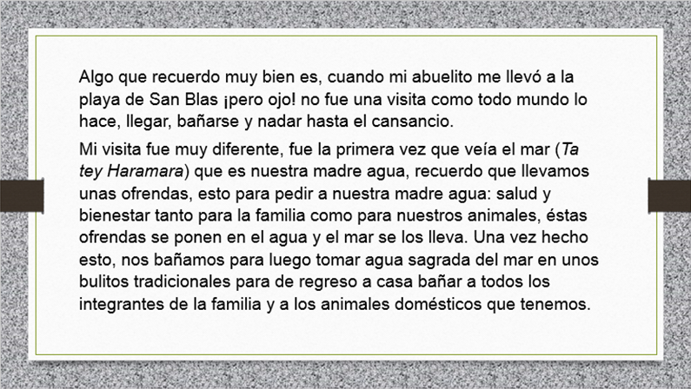

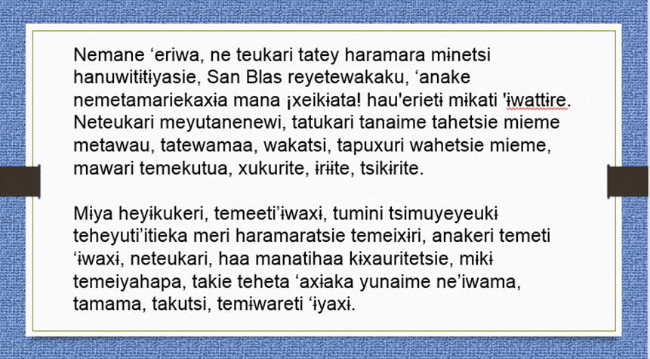

Consejo 2

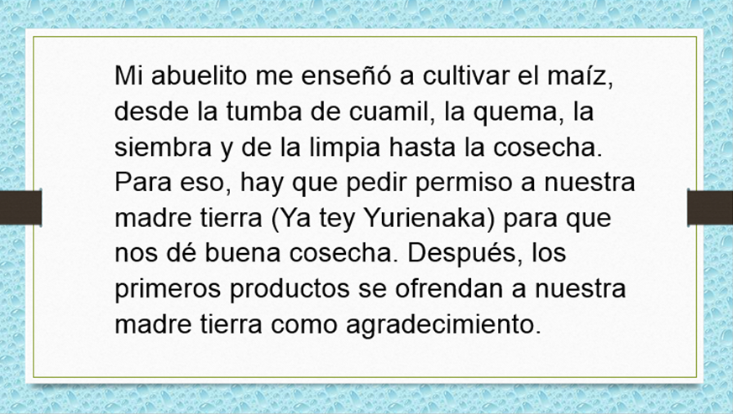

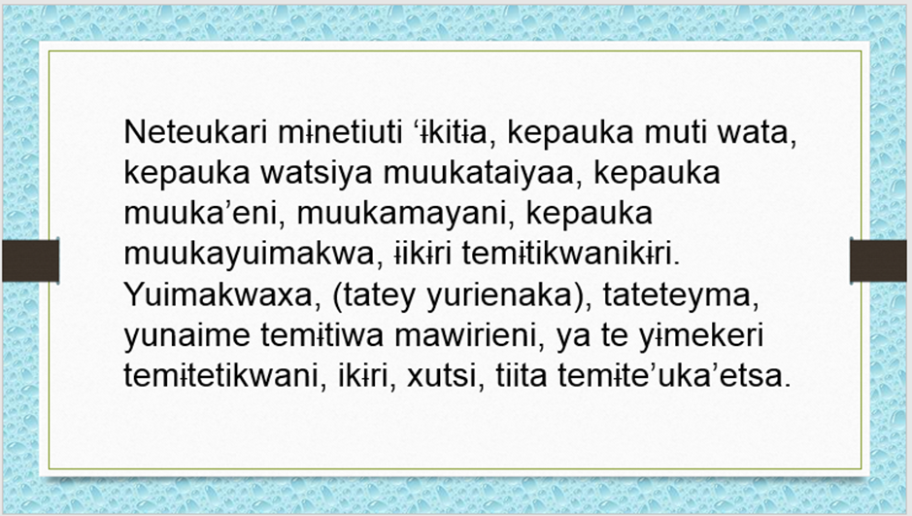

Esos consejos, son de agradecimiento y de pedir el bienestar a la familia, son consejos muy importantes para la comunidad, y no sólo de manera individual.

Cómo te había explicado antes, los consejos pueden ser muy diversos, algunos para un bien común.
Es muy importante reflexionar sobre qué nos quieren decir los consejos que nos dan. Como lo hemos dicho antes, con ellos se trasmiten principalmente valores y enseñanzas de tu propia identidad cultural.

Meripai nemainekai hepaii. Waika ‘ixatsi puxuawe, tanaita tahetsie temikawiiniki.

Kaneuyuya hiakaa yemeki ‘iki ‘ixatsika temeiti maitikikani, wauka tepitehetimaamate kimaana, tayeiyari temika heuye hipaniki.

¡Es mucho el conocimiento que hay en las culturas!

Los relatos, las narraciones, los consejos, entre otras cosas, son la base que nos dan en nuestras culturas, para un buen vivir en nuestros contextos.

Hurawa kutaa pereuyenetiarieni ‘ixatsi xika pe’aka wauní. ‘a’iyaritsie pe’unieretipekatini yarimiki, yemeki ‘a’iyaritsie tenueye neemiki.

Hay consejos que se relacionan con la naturaleza y con la vida espiritual.

Los consejos retoman la tradición oral, porque son la base.

Las niñas y los niños, mediante la narración de los consejos, mejoran su lectura, desarrollan su creatividad, la buena pronunciación, entre otras cosas. Y les ayuda en su formación como individuos y reforzando su identidad.

Tawarie paiti, nemixera hiawekai, ‘iki ‘ixatsika meripaikeikarari memi’eniwakai. Ta’iyari’aixi mitikuyetsa, tiirí waikaa memite hetimaaamate, yuniuki wamemika heuka hiwaa. Yemeki kemi’ane meuta’enaweni, ‘uxa’a warie ‘aixi tinexeiyariekamiki.

Puede invitar a un abuelo o sabio de la comunidad, y así las niñas y los niños escucharían y pueden realizar preguntas de las dudas que se les presenten.

‘iki ‘ixatsika xika te’uta’axiya, xika xeime teukari te’uta ‘inieni, tiirí wa’iyari nikemaaka. Niyiiweni tiita meitehei ‘iwawiyuuni.

Sería muy interesante, escuchar a uno de los abuelitos en nuestro salón, seguramente aprenderíamos mucho más.

Sí, el tener a alguien de la comunidad como invitado en el salón de clases, motiva mucho a los niños. El invitar a alguien de la comunidad a la escuela, implican otros aprendizajes, y tiene un proceso realizar esa invitación.

Hi, xika ‘ukirawetsixi, metatsi parewieka tiirí wahetsie mieme. Waikaa mepitehetimaamate, wa’iyaritsie pireku naanake.

Cuándo se necesita un consejo o invitar a alguien, se puede ir a visitarlos, pero tiene todo un procedimiento.

Xika xeime timaikame te’uta ‘inieni, teiwarixi watsaata hepai pikakiyine, kaneuyeweka meuyuta ‘iwaritiaweni, neuyeweká temite maikaa keehepai mutiuyu 'iwauritiani.

Recuerdas, que la sesión pasada, recuperamos, cómo se debe consulta a un sabio y en sesiones anteriores lo explicó el maestro Pedro, hablante de la lengua náayeri, que es también, algo parecido.

Me pekana’a’eriwani, Pedro kemitiutixaa, keepai ixatsika mutiu waunii, miki mineuxi yuniukiki mitiutixaa. Yaxeikia kaneki yineni.

Antes de terminar, observa un pequeño fragmento del siguiente vídeo.

- INALI Cortometraje, Memuti autsiemieme / El Diluvio.
https://youtu.be/XGYyzlJC4z4

¿Qué te pareció? esperamos hayas aprendido mucho.

En la sesión de hoy aprendiste, como se narran los consejos y reflexionaste acerca de ellos.

Si te es posible consulta otros libros y comenta el tema de hoy con tu familia. Si tienes la fortuna de hablar una lengua indígena aprovecha también este momento para practicarla y plática con tu familia en tu lengua materna.

¡Buen trabajo!

Gracias por tu esfuerzo.

Para saber más:
Lecturas

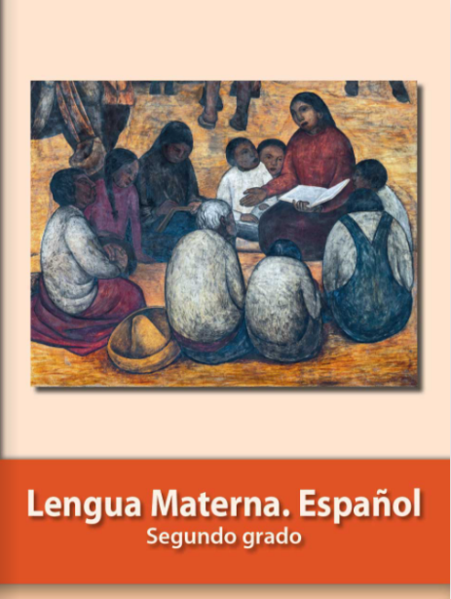
https://libros.conaliteg.gob.mx/P2ESA.htm

